  Lycée Felix Le Dantec - Lannion |  | PROGRAMMATION DE PLD  LOGIQUE SÉQUENTIELLE |   TP7 - 3H
 |  | support : composant ALTERA | 1STI2D – 2014/2015
NOM :  PRÉNOM : |  |  | CLASSE :
CONDITION DE RÉALISATION :
Travail en binôme Durée : 3 heures
Matériel : | - un ordinateur avec le logiciel QUARTUS II (fonctionnant sous Windows)
Documents : | - le sujet du TP  - le cours sur la programmation en langage VHDL

L'objectif de ce TP est de découvrir un composant logique programmable ; de le programmer graphiquement afin de réaliser différentes fonctions de logique séquentielle et de valider ces programmes par simulation.
Le logiciel utilisé est le logiciel QUARTUS II de chez Altera.
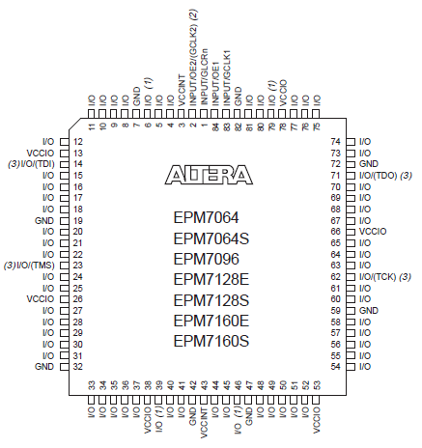

Le circuit MAX7128SLC84-15
Le circuit que vous programmerez est le MAX7128SLC84-15. A partir de sa documentation, disponible à partir de Firefox à l'adresse 192.168.11.1, compléter le texte ci-dessous :

Le MAX7128SLC84 est un EPLD, ce qui veut dire _________________________________________________. Il est fabriqué par ____________. Il peut contenir jusqu'à ___________ fonctions logiques de base. Il dispose de ___________ broches d'entrées / sorties.

Le logiciel Quartus II
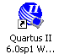
Quartus II est un logiciel professionnel, vendu par Altera, de programmation de PLD.

- Démarrez l'ordinateur sous Windows ou sous Ubuntu (dans ce cas tapez la commande sudo modprobe -r lp sous la console avant de lancer la machine virtuelle).
- La Licence d'utilisation du logiciel est installée sur le serveur de STI2D à l'adresse 192.168.11.1. Vous devez indiquer cette licence au premier démarrage de Quartus II en choisissant Specify valid licence file ou en allant dans le menu Tools > License Setup...
- Entrez l'adresse du serveur précédée du symbole arobase en haut de la fenêtre qui s'ouvre.
- validez par OK.

Programmation d'un logigramme simple
Vous allez dans un premier temps saisir un logigramme simple dans le but de programmer le MAX7128SLC84-15.

  - Création d'un projet sous Quartus II
Pour le logiciel Quartus II, un projet consiste en un ensemble de fichiers de conception, de fichiers d’assignation, de fichiers de simulation, d’options de configuration et d’informations sur le projet. Les étapes suivantes vont vous permettre de créer un projet.

- Démarrer l'ordinateur sous Windows et ouvrir le logiciel Quartus II.
- Sélectionnez New Project Wizard… dans le menu File.
- Il se peut qu’une page d’introduction apparaisse la première fois que vous ouvrez le guide New Project Wizard; cliquez sur Next pour passer à la première page du guide.

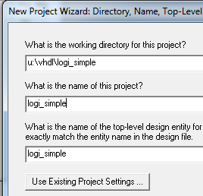
- Entrez le nom du répertoire dans lequel vous désirez travailler (sur votre lecteur personnel u:\) ou choisissez le répertoire avec […]. Attention ne mettez pas d'espaces, d'accents ou de caractères spéciaux dans le nom du répertoire ou de votre projet.
- Entrez le nom du projet.
- Cliquez sur Next pour faire apparaître la page Add Files. Puisque c’est un nouveau projet, il n’existe pas de fichiers à rattacher. Cliquez sur Next.
- Vous voilà maintenant à la page Device Family. Choisir la famille MAX 7000S puis le FPGA à programmer : EPM7128SLC84-15.
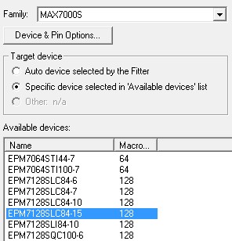
- Cliquez deux fois sur Next. La page Summary montre les options que nous avons choisies afin de configurer le projet.
- Cliquez sur Finish. Le projet est maintenant créé.

  - Création du logigramme
Pour créer un nouveau logigramme, suivez ces étapes :

- Choisissez New dans le menu File.
- Sélectionnez Block Diagram/Schematic File puis validez par OK.
- Cliquez sur OK. Une nouvelle fenêtre d’édition de bloc s’ouvre.
- Enregistrez tout de suite le logigramme en choisissant Save As du menu File. Assurez-vous que la case Add file to current project est cochée. Cliquez sur Enregistrer pour sauvegarder le fichier et l’ajouter à votre projet.

Vous allez maintenant dessiner le logigramme ci-dessous :

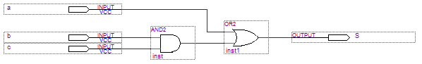
- Insérez les composants en cliquant sur . Vous trouverez les fonctions logiques dans /primitives/logic/ et les entrées et sorties dans /primitives/pin.
- Nommer les broches d'entrées / sorties (a, b et S).
- Pour relier les composants entre eux, cliquez sur .
- Enregistrez votre logigramme.

  - Compilation
La compilation de Quartus II vérifie l'absence d’erreurs dans le schéma et génère les fichiers nécessaires à la programmation et la simulation du composant.

- Lancez la compilation en cliquant sur . La compilation peut prendre plusieurs minutes … selon l'âge de votre PC !
- Vérifiez que la compilation s'est effectuée avec succès : tous les curseurs dans le bloc status doivent être à 100 % et le message suivant doit s'afficher : (les warnings ne sont que des messages d'avertissement et non des erreurs de compilation, on n'en tiendra pas compte).


  - Simulation du composant
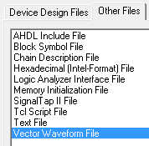
Nous allons maintenant simuler le composant programmé. La simulation s'effectue en 4 étapes :
- création d'un fichier Vector Waveform File (.vwf) dans lequel on va décrire l'état logique des signaux d'entrée ;
- configuration du simulateur ;
- exécution de la simulation ;
- analyse du résultat.

- Choisissez New dans le menu File.
- Dans l'onglet Other Files cliquez sur Vector Waveform File.
- Cliquez sur OK, l'éditeur Waveform s'ouvre.
- Enregistrez tout de suite le fichier sans modifier le nom, avec l'extension vwf, en choisissant Save As du menu File.
- Pour ajouter les entrées / sorties sur le chronogramme cliquez bouton sous « Name » puis sur Insert Node or Bus... Une fenêtre s'ouvre, cliquez alors sur Node Finder.
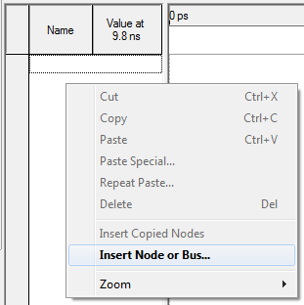
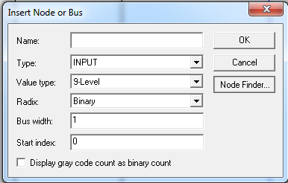
clic bouton droit

choisir Insert Node or Bus...
clic sur Node Finder ...

- Sélectionnez Pins:all dans la liste Filter.
- Cliquez sur List : Quartus II recherche la liste des signaux présents dans votre logigramme.
- Sélectionnez-les et ajoutez-les dans la colonne de droite.
sélectionner Pins:all
clic sur List
clic sur >>

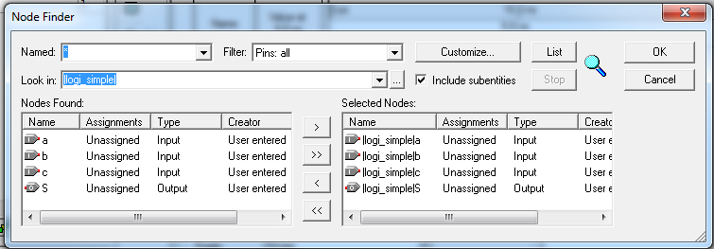
clic sur OK

- Fermez l'outil Node Finder en cliquant sur OK puis OK.

- Modifiez le temps de fin de simulation : menu Edit > End Time... Choisissez 200us pour cette première simulation.
- Modifiez le pas de la grille des chronogrammes : menu Edit > Grid Size…. Choisissez 10us pour cette première simulation.
- Appuyez sur CTRL+W pour visualiser les chronogrammes sur la totalité du temps de simulation. Vous obtenez le graphe ci-dessous :

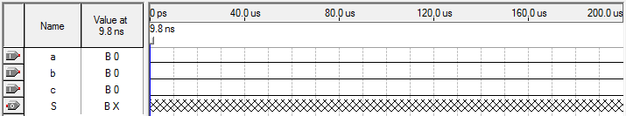

Il reste maintenant à fixer l'état logique des entrées a, b et c sur les chronogrammes.
- Sélectionnez une zone sur un chronogramme et fixez l'état logique en cliquant sur ou . Vous devez éditer les signaux d'entrées comme dans la fenêtre ci-dessous :

- Sauvegardez le fichier.

Il nous reste plus maintenant qu'à lancer le simulation du composant programmé.

- Cliquez sur pour lancer la simulation. Patientez quelques secondes … ou minutes...
- Appuyez sur CTRL+W pour visualiser les chronogrammes sur la totalité du temps de simulation.
- Vérifiez l'exactitude de la simulation. Pour notre logigramme simple, S = a + b · c, ce qui donne le chronogramme ci-dessous pour S :

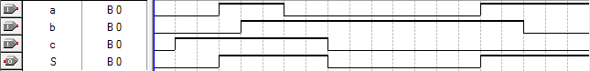

La logique séquentielle
Un circuit logique séquentiel peut se voir comme une boîte qui dispose d'entrées/sorties dont les sorties sont dépendantes des combinaisons des entrées et des sorties elles-même. Cette logique va répondre à des événements, les sorties vont évoluer dans le temps au rythme de ceux-ci. La conséquence est que pour une même combinaison des entrées, il peut y avoir plusieurs états possibles des sorties. Il faut prendre en compte ce qui s'est passé avant, le temps apparaît clairement dans le processus, on parle de séquence.

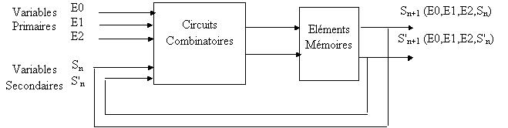

Un exemple simple d'un système utilisant la logique séquentielle est un bouton marche/arrêt qui possède une mémoire. Par exemple pour l'appel d’un ascenseur, on appuie sur le bouton, l‘appel est enregistré et le voyant s’allume. Si on relâche le bouton, le voyant reste allumé, il y a donc mémorisation.
Le schéma de ce type de bouton est donné ci-contre.
L'équation logique de la sortie ON est :

Ce montage est un circuit logique séquentiel, la sortie dépend de l'état des boutons d'entrées et de l'état précédent de la sortie.

- Modifiez le schéma précédent saisi sous Quartus II pour obtenir celui du bouton marche/arrêt.

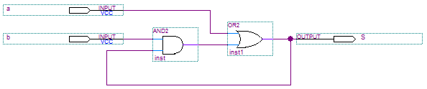

- Compilez et lancez la simulation.
- Complétez le nouveau chronogramme de la sortie S :

- Expliquez la différence entre ce nouveau chronogramme de S et le précédent.

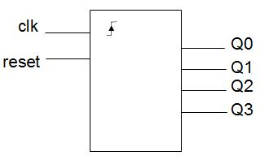

Un composant séquentiel : le compteur
La fonction qui s’impose pour dénombrer des événements numériques est le compteur : les compteurs sont des composants qui comme leur nom l'indique permettent d'incrémenter (+1) ou de décrémenter (-1) un nombre binaire.

L'entrée notée CLK, appelée clock ou horloge, entraîne le comptage ou le décomptage. Elle est active sur front montant ou sur front descendant.

Il existe toujours, sur un compteur, une entrée Reset ou Clear qui permet de remettre ses sorties à zéro. Il existe souvent une entrée permettant de choisir le monde comptage (UP) ou décomptage (DOWN). D'autres compteurs ont la particularité de pouvoir charger en sortie un nombre binaire présent sur des entrées, en activant une entrée de chargement appelée Load.

Le compteur a une capacité de comptage que l’on appelle le modulo. Un compteur modulo 8 compte : 0, 1, 2, 3, 4, 5, 6, 7 puis revient à 0, 1, 2, ... . Modulo 8 signifie donc 8 états possibles en sortie du compteur.
Pour coder 8 états en binaire, trois bits suffisent : 000,001 etc. . Sur un tel compteur , on trouverait trois sorties.

Le code de sortie du compteur peut se présenter selon plusieurs formats, principalement du binaire pur (0000 à 1111) ou du BCD (0000 à 1001).
Une façon de décrire un système séquentiel est de représenter un diagramme d'état.
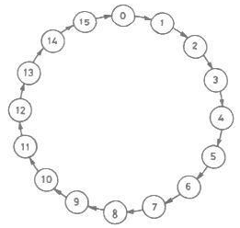diagramme d'état d'un compteur modulo 16
Le diagramme d'état ci-contre est celui d'un compteur binaire 4 bits modulo 16, qui compte de 0 à 15.
Les flèches indiquent le passage d'une combinaison (un nombre) à la suivante à chaque front actif sur l'horloge.
Le diagramme est un cercle refermé sur lui-même, donc il indique bien qu'après seize impulsions d'horloge, l'état du compteur est le même que l'état initial.

Programmation d'un compteur binaire
Nous allons programmer un compteur binaire dans notre composant Altera.

- Créez un nouveau projet compteur_binaire.
- Dessinez le schéma ci-dessous d'un compteur binaire :
disponible dans /others/maxplus2

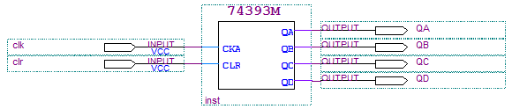
- Que représentent les entrées clk et clr ?

- Compilez le schéma. Créez les signaux d'entrée comme ci-dessous, lancez la simulation et complétez les chronogrammes de QA, QB, QC et QD.

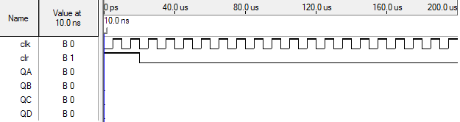
valeur décimale en sortie du compteur

- Indiquez sous les chronogrammes les valeurs de sortie en décimale du compteur (ex : si QD QC QB QA = 1000 en binaire, la valeur de sortie en décimale est égale à 8).
- Quel front sur l'entrée clk entraîne le comptage ?

- Quel est le rôle et le niveau actif de l'entrée clr ?

- Que fait le compteur lorsqu'il dépasse la valeur 15 en sortie ? En déduire le modulo de ce compteur.

Il est possible avec Quartus II de créer des bus lors des simulations. Les bus sont des regroupements de signaux, ici nous regrouperons les 4 sorties QA à QD.

- Cliquez sur la fenêtre compteur_binaire.vwf. Inversez la position de QA à QD en plaçant QD en premier. Sélectionnez les 4 sorties QD, QC, QB et QA.
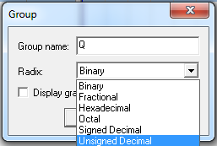
- Cliquez bouton droit > Group... Nommez le bus Q puis demandez un affichage en décimal (voir ci-contre).
- Sauvegardez et relancez la simulation. Le simulateur indique maintenant la valeur sur le bus de sortie en décimal, ce qui facilite la lecture.

Un compteur « plus évolué »
Un compteur peut disposer d'entrées et de sorties supplémentaires par rapport au compteur de base étudié dans le chapitre précédent.

Nous allons utilisé le compteur 74168 dans quartus II.

- Créez un nouveau projet compteur168.
- Dessinez le schéma ci-dessous :
disponible dans /others/maxplus2

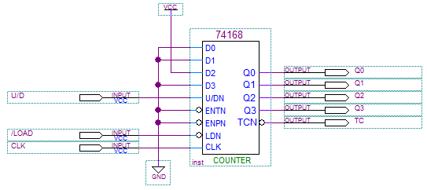

- Compilez le schéma. Créez les signaux d'entrée comme ci-dessous, lancez la simulation et complétez les chronogrammes de Q (bus créé à partir de Q0, Q1, Q2 et Q3) et TC.

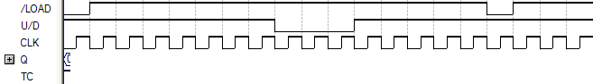

Répondre aux questions ci-dessous en analysant les résultats de la simulation. Vous pouvez aussi vous aider de la documentation du composant 74168 disponible sur le réseau à l'adresse 192.168.11.1.

- Quel est le rôle de l'entrée U/D ?

- Quel est le rôle de l'entrée /LOAD ? Quel est son niveau actif ?

- Qu'indique la sortie TC ?


Réalisation d'un décompteur « 24 secondes »
La dernière partie du TP consiste à réaliser un chronomètre permettant de contrôler la règle des 24s d'un match de basket-ball. La règle est la suivante : une équipe dispose de 24 secondes pour tenter un shoot.

Lors d'un match de basket, un juge chronométreur dispose d'un pupitre de commande où sont reliés des afficheurs à leds.
Le chronométreur peut :
- relancer le décompte à 24s à l'aide d'un bouton poussoir;
- arrêter le décompte lorsque la balle sort du terrain ou lors des arrêts de jeu à l'aide d'un interrupteur.

- Créez un nouveau projet basket.
- On vous donne le schéma incomplet du chronomètre. L'entrée INIT permet de réinitialiser le décomptage lorsqu'elle est placée au niveau logique bas. l'entrée SW permet d'autoriser le décomptage lorsqu'elle est placée au niveau logique haut. Dessinez le schéma sous Quartus II en le complétant.

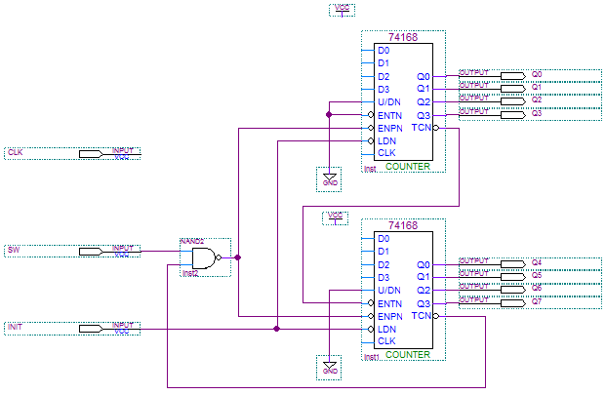

- Compilez le schéma. Créez les signaux d'entrée comme ci-dessous, crééz deux bus pour les sorties (DIZAINES pour Q7 à Q4, UNITES pour Q3 à Q0).

- Lancez la simulation et analysez les signaux de sortie.
- Faîtes valider votre travail par le professeur en justifiant que votre chronomètre fonctionne !

